**«Зачем ребенку игра?»**

**Подготовила: педагог-психолог**

**МБДОУ «Детский сад № 53»**

**Егорычева Анжела**

**Игра имеет большое значение в жизни ребенка...**

*Каков ребенок в игре, таким во многом он будет в работе, когда вырастет.*

Поэтому воспитание будущего деятеля происходит, прежде всего, в игре.

Вам хочется, чтобы ваш ребенок вырос не только здоровым, но и умел в полном объеме производить умственные действия, а основой их являются нервно-психические процессы: внимание, память, восприятие, мышление, воображение, речь. И наступает момент, когда для полноценного развития вашего малыша необходимы систематизированные и обобщенные знания.

Но для того, чтобы эти знания способствовали развитию ребенка, обучение должно проводиться с опорой на игру, так как в дошкольном возрасте это ведущий вид деятельности. Через игру ребенок осваивает окружающий мир. И, что немаловажно, в данной системе обучения - обучения через игру - не существует жестких нормативов для каждой игры, например, выполнить данное задание с первого раза или с пятого, воспользоваться помощью взрослого один или десять раз. Главная цель - заинтересовать ребенка такой деятельностью. И даже если у малыша не с первого раза получается выполнить то или иное задание, ваш ребенок каждый раз делает пусть маленький, но шаг навстречу знаниям, а это и есть процесс развития.

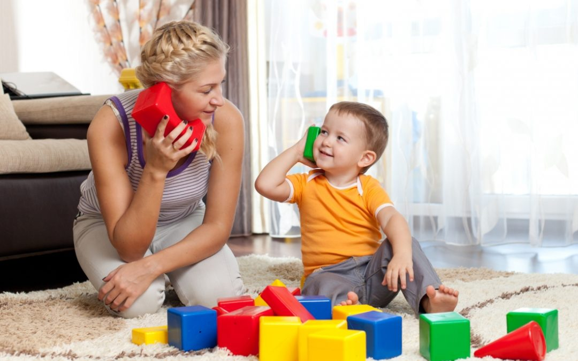

***Чему обучается ребенок в игре?***

- Эмоционально «вживаться», «врастать» в сложный социальный мир взрослых.

- Переживать жизненные ситуации других людей как свои собственные.

- Осознавать свое реальное место среди других людей.

- Уважать себя и верить в себя.

- Надеяться на собственные силы при столкновении с проблемами.

- Свободно выражать свои чувства.

- Говорить с сами собой, интуитивно познавать себя.

- Переживать свой гнев, зависть, тревогу и беспокойство.

- Делать выбор.

***Виды игрушек:***

Игрушка – это предмет, специально предназначенный для детских игр. Игрушка помогает ребенку осуществить свой замысел, приближает игру к действительности.

**-**Сюжетные (образные)- куклы, фигурки животных, мебель, посуда, предметы домашнего обихода.

-Технические – транспорт, конструкторы, всевозможные технические агрегаты.

- Забавы – смешные фигурки зверей, животных, человечков (в основе их лежит движение, сюрприз, неожиданность).

-Спортивно-моторные - способствую повышению двигательной активности детей, развитию координации движений, ориентировки в пространстве.

-Театральные – имеют особое значение, служат целям эстетического воспитания, развития речи, воображении (куклы бибабо).

-Музыкальные погремушки, колокольчики, бубенцы, дудочки, пианино, балалайки и т.д.

-Дидактические - с их помощью детей знакомят с формой, цветом, величиной и т.д. (разноцветные вкладыши, ящички с прорезями, матрешки, пазлы, мозаики, лото и др).

- Строительные (состоят из геометрических тел).

**Игры, которые можно провести дома**

**«Путешествие на дачу»**

Скоротать время в дороге можно следующим образом. Один из родителей ведет машину, другой считает, например, обгоняющие их красные автомобили, а ребенок - такие же, идущие навстречу. Можно считать машины определенной марки, определенной величины.

**«Найди игрушку»**

Спрячьте маленькую игрушку. Пусть ребенок поищет ее, а найдя, обязательно определит местонахождение: на ..., за ..., между ..., в ..., у ... и т.п. Потом поменяйтесь ролями.

**«Чего не стало?»**

Поставьте на стол десять игрушек в ряд. Предложите ребенку пересчитать их и запомнить расположение. Затем попросите его закрыть глаза. Уберите две любые игрушки. После чего ребенок открывает глаза и отвечает на вопросы:

· Игрушек стало больше или меньше?

· Какие игрушки исчезли?

· Какими они были по счету?

**«Назови соседей»**

· Взрослый называет число, просит ребенка назвать соседей этого числа (предыдущее и последующее) и объяснить свой ответ. Можно усложнить игру: взрослый называет два числа и предлагает ребенку сказать, какое число находится между ними. Потом играющие меняются ролями.

**«Положи столько же»**

· Взрослый держит в руках веером карточки с цифрами так, чтобы ребенок их не видел. Предлагает ему вытащить одну из них. Ребенок выбирает одну карточку и, запомнив цифру, находит соответствующее число одинаковых (по любому признаку) предметов в комнате, затем столько же разных.

**«Чудесный мешочек»**

· На столе лежит мешочек со счетным материалом (мелкие игрушки или пуговицы, фасолинки, бусинки, каштаны) и цифры. Взрослый хлопает несколько раз в ладоши, просит ребенка отсчитать столько же игрушек, сколько тот услышит хлопков, и положить рядом соответствующую карточку с цифрой или нужным количеством кружочков. Потом можно поменяться ролями.

**Психогимнастическое упражнение** **«Моя любимая в детстве игрушка»:**

**Под релаксационную музыку: «Сядьте удобно: ноги поставьте на пол, так чтобы они хорошо чувствовали опору, спиной обопритесь на спинку мебели. Закройте глаза, прислушайтесь к своему дыханию – оно ровное и спокойное. Почувствуйте тяжесть в руках и ногах. Поток воздуха уносит вас в детство, в то время, когда вы были маленькими. Представьте, что вам пять, шесть, семь лет. Представьте себя в том возрасте, в котором вы лучше себя помните. Вы играете со своей любимой игрушкой. Вспомните, как она выглядит, в какие игры вы с ней играете. Она очень вам нравится, вы её любите, стараетесь не расставаться с ней. Любимая игрушка приносит вам много счастья и радости, и вы улыбаетесь, вам хорошо. Вспомните сами и с удовольствием расскажите о своих игрушках. Взрослые понимают, что любимую игрушку они помнят всю жизнь, и это дает им положительные эмоции.**

**У каждого человека есть любимые игрушки, которые он помнит всю жизнь. У ваших детей они тоже есть. Хорошие родители должны знать, какие игрушки любит их ребенок, и с уважением относиться к его выбору. В детском саду много игрушек, но в течение дня ребенку хочется видеть свою любимую, ту, которая находится дома».**

**Что должны сделать взрослые, чтобы дети через много лет с удовольствием вспоминали о своих игрушках?: игровые уголки для детей дома.**

**Совместные игры для детей и родителей:** настольно-печатные игры по душе (лото, кубики, мозаика, домино и т.д.).